**«Поиск взаимодействия с родителями с использованием информационно –коммуникационных технологий»**

И.А.Охрименко

МАДОУ ДС № 23 «Родничок» г.Туапсе.

Представлен опыт по использованию новых форм взаимодействия с родителями с использованием пространства Всемирной сети Интернет.

**Ключевые слова:** семинар, инновационная деятельность.

С введением ФГОС ДО педагоги активно используют интеграцию образовательных областей для получения целостного образовательного продукта, вовлекая при этом активных участников – родителей наших воспитанников. Каждый педагог, ищущий и творческий старается освоить новые инновационные формы взаимодействия с родителями.

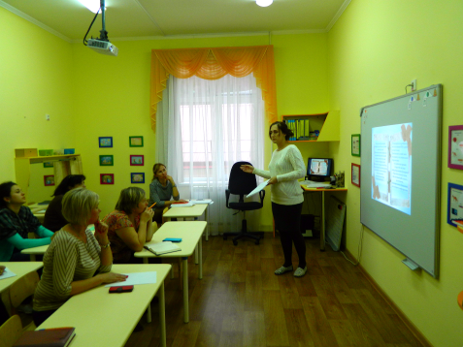В 2012 году в нашем детском саду появился компьютерный класс, что позволило накопить большой опыт практического материала, который применяем в процессе организации образовательной деятельности с детьми. С 2016 года мы проводим серию семинаров на тему : «Поиск новых форм взаимодействия с родителями с использованием новых информационных технологий» .

**Рис 1**.Семинар на тему : «Использование элетронной почты для установления партнерских отношений с родителями»

Для планирования работы с родителями в данном направлении мы воспользовались методом анкетирования, который позволил оценить навыки работы с компьютером, заинтересованность в информации, представляемой педагогом специалистами ДОУ, какими образовательными ресурсами пользуется родители. На основе полученных результатов мониторинга к новым формам взаимодействия с родителями, можно назвать следующие:

1.Использование электронной почты для рассылок, консультаций.

2. Организация родительских «вебинаров».

3.Использование Google-форм, как одного из способов оперативного сбора и обработки информации при проведении тематического контроля и мониторинга.

Таким образом, применение интернет-ресурсов в образовательном процессе – это одно из приоритетных направлений модернизации образования, позволяющее не только повысить качество услуг, но и достичь нового уровня отношений между участниками образовательного процесса на всех этапах педагогической деятельности.

**Список использованных источников:**

И.И.Комарова, А.В.Туликов Информационно-коммуникационные технологии в дошкольном образовании/ Под редакцией Т.С.Комаровой.-М.: МОЗАИКА-СИНТЕЗ, 2013.-192 с.